imię nazwisko:   
imię nazwisko:

UWAGA: wszystkie wpisy wykonać kolorem czerwonym

## Ćwiczenie 07

Reaktancja pojemnościowa

## Cel

Wyznaczanie stałej czasowej, badanie kondensatora w obwodach prądu zmiennego.

## Lista elementów

Rezystory 330 Ω i 1 kΩ, kondensator 2.2 µF, dwa włączniki monostabilne.

# Pomiar stałej czasowej dzielnika RC

1. Zmierz wartości elementów dostępnych na stanowisku i zapisz do **Tab. 1**.

**Uwaga**: pomiaru pojemności dokonaj po uprzednim rozładowaniu kondensatora poprzez zwarcie jego wyprowadzeń.

**Tabela 1. Wartości nominalne oraz zmierzone używanych elementów**

|  |  |  |
| --- | --- | --- |
|  | Wartość nominalna | Wartość zmierzona |
| R1 [kΩ] | 1.0 |  |
| R2 [kΩ] | 0.33 |  |
| C1 [μF] | 2.2 |  |

1. W oparciu o platformę ELVIS II zrealizuj układ z **Rys. 1**. Do podłączenia oscyloskopu wykorzystaj gniazda BNC.

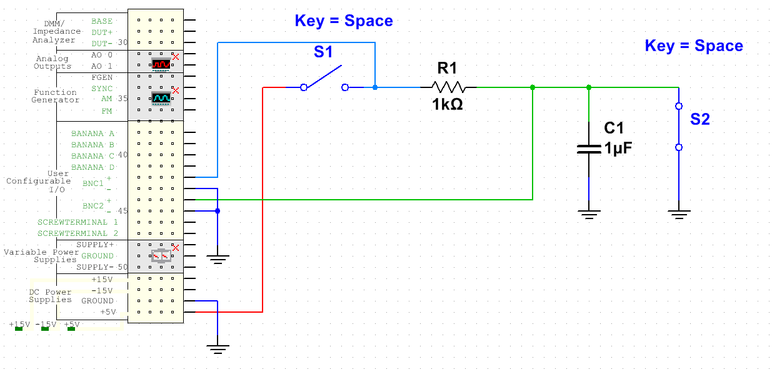

**Rysunek 1. Układ do obserwacji zmian napięcia (proces ładownia i rozładowania kondensatora) na elementach dzielnika RC.**

**Uwaga:** korzystając z wejścia BNC oscyloskopu zwróć uwagę na fakt, że ekran przewodu/gniazda jest podłączony do masy i nie jest możliwe wykonywanie pomiarów różnicowych, tylko każdy pomiar jest realizowany względem masy – mierzymy potencjały (zmiany w czasie) w poszczególnych punktach.

Ustawienia oscyloskopu:

* postawa czasu (*Timebase*): 10x stała czasowa;
* wyzwalanie (*Trigger*): zbocze (*Edge*) narastające (*Slope*);
* poziom wyzwalania (*Level*): 0,05 V.

1. Dokonaj rozładowania kondensatora: rozłącz S1 (OFF) i włącz S2 (ON) na kilka sekund, następnie zarejestruj przebieg ładowania kondensatora na oscyloskopie: S1 - ON, (S2 - OFF). Za pomocą kursorów wyznacz stałą czasową. Porównaj z wartościami obliczonymi (nominalnymi oraz rzeczywistymi), wyniki zapisz w **Tab. 2**. Zrzut ekranu z przebiegów nap. na oscyloskopie wklej tutaj:
2. Powtórz pomiary dla R2 i C1, wyniki zapisz w **Tab. 2**.

**Tabela 2. Stała czasowa dzielnika RC.**

|  |  |  |  |  |  |  |
| --- | --- | --- | --- | --- | --- | --- |
|  |  | stała czasowa [ms] | | | | |
| R [kΩ] | C [μF] | nominalna | zmierzona (pkt 1.) | wyznaczona (pkt 3.) | wyznaczona (pkt 5.) amplituda FGEN | |
| 2 Vpp | 5 Vpp |
| 1 | 2.2 |  |  |  |  |  |
| 0.33 | 2.2 |  |  |  |  |  |
|  |  |  |  |  |  |  |

## Kondensator przy pobudzeniu sygnałem prostokątnym - cykliczne ładowanie i rozładowywanie kondensatora

1. W oparciu o platformę ELVIS II zrealizuj układ z **Rys. 2**. Wartości elementów R i C w **Tab. 2**. Pomiary wykonaj dla dwóch amplitud sygn. prostokątnego: 2 Vpp oraz 5 Vpp, *Offset* = 0 V
2. Zadania do wykonania:
3. Zarejestruj (zrzuty ekranu) przebiegi cyklicznego ładownia oraz rozładownia kondensatora dla R1 i C1 oraz dwóch amplitud sygn. FGEN.
4. Wyznacz stałą czasową RC ładowania kondensatora, wyniki zapisz w **Tab. 2**.

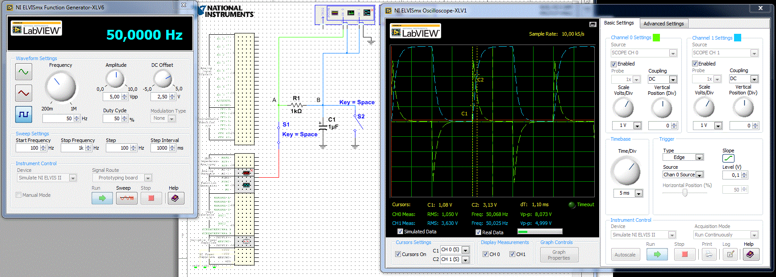

**Rysunek 2. Układ do obserwacji zmian napięcia na elementach dzielnika RC z wykorzystaniem generatora.**

## Kondensator w praktyce: sprzężenie (*coupling*) i obejście (*bypass*)

1. Na **Rys. 3**. przedstawiony został układ, w którym kondensator C łączy (sprzęga) dwa sygnały – prądu stałego (DC) oraz prądu przemiennego (AC). Na platformie ELVIS II zrealizuj układ według schematu i obserwuj przebiegi na oscyloskopie. Uwaga, pamiętaj o polaryzacji kondensatora elektrolitycznego.
2. Kondensator dla prądu stałego (poza procesem jego naładowania) stanowi nieskończony opór, zatem rezystancyjny dzielnik napięcia pracuje jako nieobciążony - żaden prąd z niego nie wypływa. Natomiast dla napięcia przemiennego kondensator stanowi określony opór, zwany reaktancją pojemnościową $X_{C}=\frac{1}{2πfC}$, który zależy od pojemności C oraz częstotliwości sygnału f. Należy tak dobrać C, aby sygnał o określonej częstotliwości nie był tłumiony, czyli Xc powinno być jak najmniejsze dla naszego sygnału o częstotliwości f.

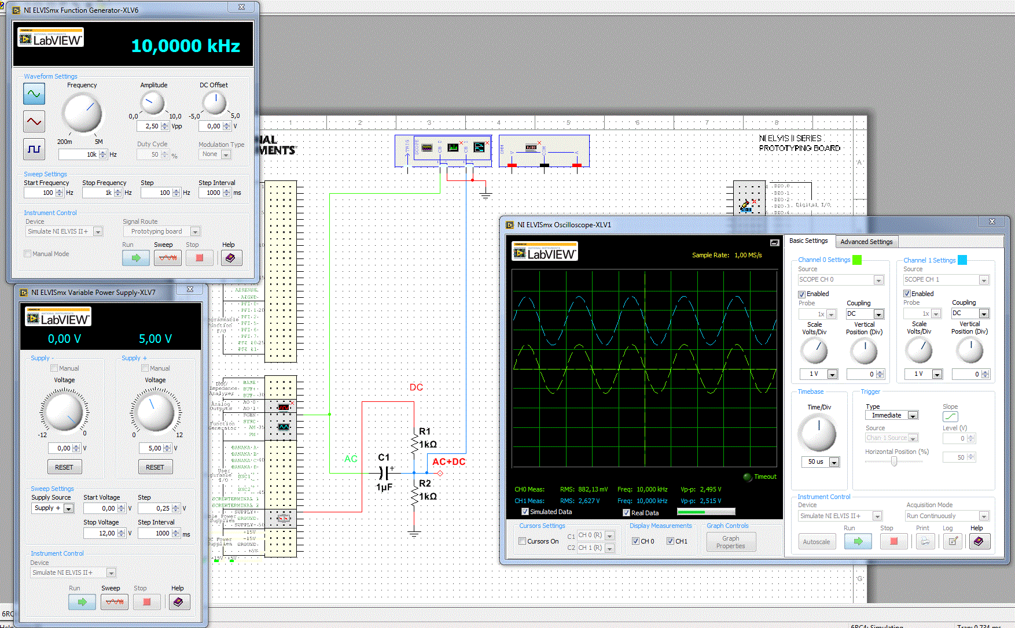

**Rysunek 3. Układ do testowania sprzężenia pojemnościowego.**

1. Przetestuj rodzaje sprzężeń (ang. coupling) w oscyloskopie. Jak są realizowane? Naszkicuj właściwe schematy.
2. Na **Rys. 4**. przedstawiono układ umożliwiający pominięcie, obejście rezystancji R2 istotnej dla funkcjonowania stałoprądowego dzielnika napięcia, lecz niepożądanej dla przebiegu przemiennego. Na platformie ELVIS II zrealizuj układ według schematu i obserwuj przebiegi na oscyloskopie. Uwaga, pamiętaj o polaryzacji kondensatora elektrolitycznego.

**Rysunek 4. Układ do testowania obejścia pojemnościowego.**

1. Pytanie kontrolne: Co się stanie z sygnałem szumu dodanym do sygnału stałoprądowego po przejściu przez układ przedstawiony na **Rys. 4**.

## Symulacje

1. 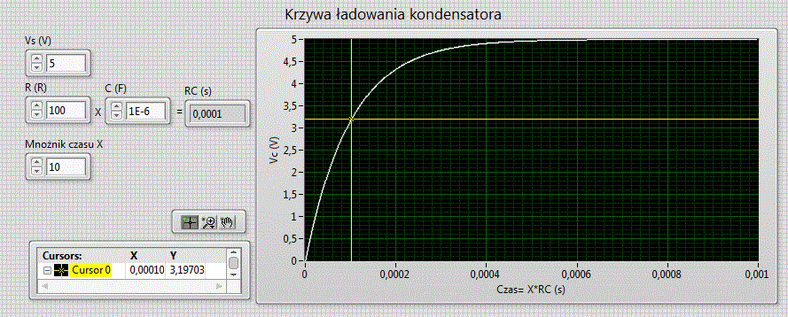Korzystając z przygotowanego w LabVIEW programu RC.vi wyznacz stałą czasową τ = RC dla układu przedstawionego na **Rys. 5**.
2. Wyniki zapisz w **Tab. 3**. Symulacje przeprowadź dla dwóch napięć zasilania: 2 V i 5 V.

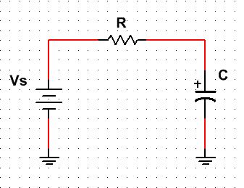

**Rysunek 5. Obwód RC.**

1. Wzorcowy program RC.vi można ściągnąć ze strony Pracowni Elektronicznej.
2. Pytania kontrolne:
3. Po ilu stałych czasowych napięcie na kondensatorze uzyskuje wartość zbliżoną do napięcia zasilania (~95 %)?
4. Jak z wykresu przebiegu napięcia na kondensatorze wyznaczyć stałą czasową badanego układu?
5. Od czego zależy stała czasowa układu? Czy zależy od amplitudy zmiany/skoku napięcia (ΔU)?

**Tabela 3. Stała czasowa, porównanie wartości obliczonej, wyznaczonej z symulacji i pomiarów.**

|  |  |  |  |  |  |  |  |  |  |
| --- | --- | --- | --- | --- | --- | --- | --- | --- | --- |
|  | |  | **t** [ms] @ ΔU = 1 V | | | **t** [ms] @ ΔU = 5 V | | | |
| R [kΩ] | C [µF] | RC | sym. 1. | sym. 2. | pom. 5. | sym. 1. | sym. 2. | pom. 4. | pom. 5. |
| 0.33 | 1 |  |  |  |  |  |  |  |  |
| 0.33 | 100 |  |  |  |  |  |  |  |  |
| 1 | 1 |  |  |  |  |  |  |  |  |

1. Wykonaj symulację układu przedstawionego na **Rys 6**. W tym zadaniu za pomocą oscyloskopu będziemy obserwować jak zmienia się napięcie na rezystorze i kondensatorze w trakcie ładowania i czy spełnione jest II prawo Kirchhoffa w trakcie trwania całego procesu. Przed każdym ładowaniem kondensator należy rozładować za pomocą włącznika S2 poprzez załączenie go przez kilka sekund. Następnie należy otworzyć S2 i można przejść do obserwacji procesu ładowania. Należy przy tym pamiętać, że maksymalne natężenie prądu ładownia (I=dQ/dt) ogranicza nam rezystor R1. Wyzwalanie (*Trigger*) oscyloskopu powinno być ustawione na wykrywanie krawędzi zbocza narastającego.

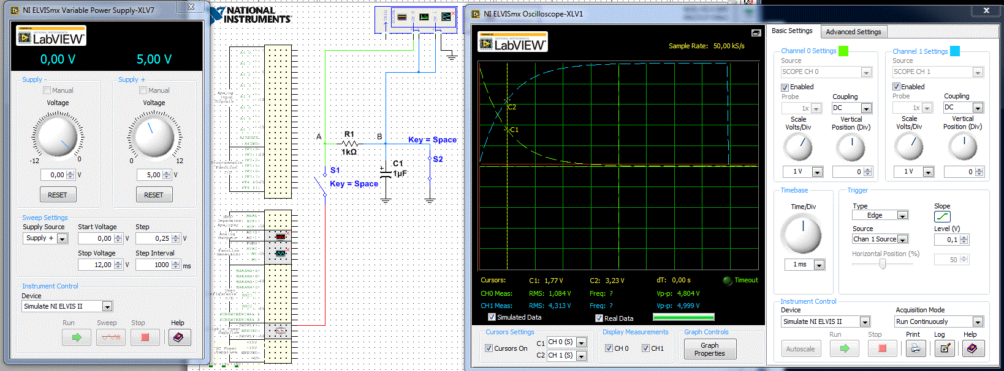

**Rysunek 6. Układ do obserwacji zmian napięcia na elementach dzielnika RC; wyznaczanie stałej czasowej układu RC.**

**Uwaga techniczna:** na schemacie oba przełączniki są aktywowane przez ten sam klawisz klawiatury, ale są ustawione przeciwsobnie (jeden jest zwarty, a drugi rozwarty).

Ustawienia oscyloskopu:

* podstawa czasu (*Timebase*): 10x stała czasowa badanego obwodu
* wyzwalanie (*Trigger*): zbocze (*Edge*), narastanie (*Slope*)
* poziom wyzwalania (*Level* = 0,01 V)

Symulacje przeprowadź dla wartości:

* R= 1 kΩ i C= 1 µF oraz
* R= 330 Ω i C= 1 µF.

Wyznacz z wykresów stałe czasowe (użyj kursorów) i zapisz w **Tab. 3**. w kolumnie ‘sym. 2.’.

1. Poprzez który rezystor kondensator ładuje się, a poprzez który następuje jego rozładowanie? Czy można mówić również o stałej czasowej procesu rozładowania kondensatora?
2. Zmodyfikuj układ z **Rys. 6.** zastępując w nim źródło napięcia stałego napięciem z generatora funkcyjnego, jak pokazano to na **Rys. 7**. W tym zadaniu wyeliminujemy ręczne sterowanie procesem ładowania i rozładowania kondensatora poprzez zasilanie obwodu RC sygnałem prostokątnym z generatora funkcyjnego. Przebieg prostokątny można porównać do układu, w którym w sposób automatyczny włączane jest źródło napięcia DC na określony czas, a po jego upłynięciu zwierane - też na określony czas.



**Rysunek 7. Układ do obserwacji zmian napięcia na elementach dzielnika RC z wykorzystaniem generatora.**

Ustawienia dla generatora przy symulacji sygnału prostokątnego z przedziału o amplitudzie < 0 - 5> V:

* sygnał prostokątny,
* wypełnienie 50% (*Duty Cycle* = 50%),
* napięcie międzyszczytowe o wartości 5 Vpp (*Amplitude* = 5 Vpp),
* składowa stała 2,5 V (*DC Offset* = 2,5 V)
* częstotliwość sygnału spełniająca warunek: T ~ 10τ

1. Co oznacza zmiana znaku (kierunku) napięcia na rezystorze R1?
2. Poprzez które elementy rozładowuje się kondensator C1 w badanym układzie?